Wskaźniki cen towarów i usług konsumpcyjnych w styczniu 2026 r. (dane wstępne)
Dane ostateczne za styczeń 2026 r. opublikowane zostaną 13.03.2026 r.
2,2%
wzrost cen w porównaniu
ze styczniem 2025 r.
Według wstępnych danych w styczniu 2026 r. ceny towarów i usług konsumpcyjnych wzrosły o 2,2% w porównaniu z analogicznym miesiącem ub. roku.
W porównaniu z poprzednim miesiącem ceny towarów i usług wzrosły o 0,6%.

Tablica 1. Wskaźniki cen towarów i usług konsumpcyjnych w styczniu 2026 r. (dane wstępneª)
Wyszczególnienie | 01 2026ª
Wyszczególnienie | 01 2025=100 | 12 2025=100
Ogółem | 102,2 | 100,6
Żywność i napoje bezalkoholowe | 102,4 | 101,3
Napoje alkoholowe i wyroby tytoniowe | 107,0 | 100,7
Mieszkanie | 102,9 | 101,3
w tym:
energia elektryczna, gaz i inne paliwa | 103,4 | 101,9
Transport | 94,1 | 97,9
w tym:
paliwa do prywatnych środków transportu | 92,9 | 97,6

UWAGA: Począwszy od danych za 2026 rok, wskaźnik CPI jest liczony zgodnie z międzynarodową klasyfikacją COICOP 2018. Bieżąca informacja na temat wdrożenia klasyfikacji zamieszczona jest na stronie GUS: Bieżące informacje o inflacji.

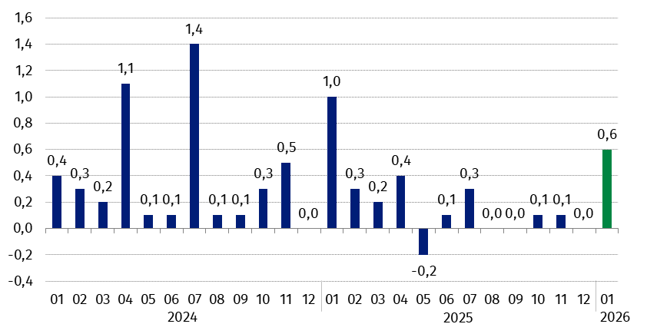
Wykres 1. Zmiany cen towarów i usług konsumpcyjnych w stosunku do poprzedniego miesiąca (w %)

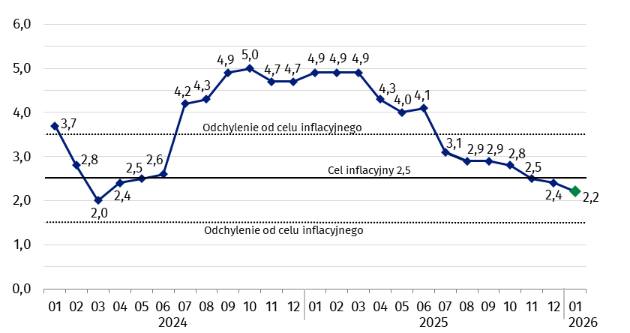
Wykres 2. Zmiany cen towarów i usług konsumpcyjnych^{b} w stosunku do analogicznego okresu roku poprzedniego (w %)
Według danych wstępnych w styczniu 2026 r. wskaźnik cen towarów i usług konsumpcyjnych kształtował się w granicach odchyleń od celu inflacyjnego określonego przez Radę Polityki Pieniężnej (2,5% +/- 1 p. proc.)

Wykres 3. System wag stosowany w obliczeniach wskaźników cen towarów i usług
konsumpcyjnych w 2025 r.
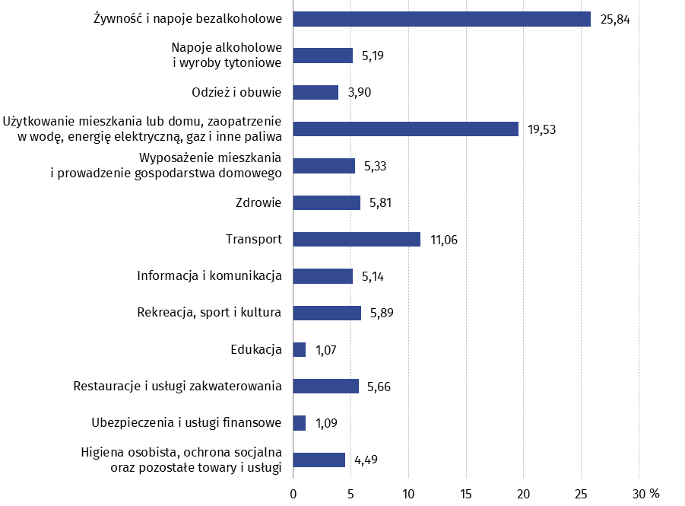

W przypadku cytowania danych Głównego Urzędu Statystycznego prosimy o zamieszczenie informacji: „Źródło danych GUS”, a w przypadku publikowania obliczeń dokonanych na danych opublikowanych przez GUS prosimy o zamieszczenie informacji: „Opracowanie własne na podstawie danych GUS”
Opracowanie merytoryczne:  Departament Cen i Usług  Dyrektor Ewa Adach-Stankiewicz  Tel: 22 608 31 24 | Rozpowszechnianie:  Wydział Prasowy  Tel. komórkowy: +48 695 255 032  Tel. stacjonarne: +48 22 608 38 04  +48 22 608 30 09  +48 22 449 41 45  e-mail: obslugaprasowa@stat.gov.pl

www.stat.gov.pl

@GUS_STAT

@GlownyUrzadStatystyczny

gus_stat

glownyurzadstatystycznygus

glownyurzadstatystyczny
Powiązane opracowania
Komunikaty i obwieszczenia Prezesa GUS
Informacje sygnalne
Informacja na temat wdrożenia klasyfikacji COICOP 2018 od danych za 2026 rok
Temat dostępny w bazach danych
Dziedzinowa Baza Wiedzy (DBW) Ceny
Bank Danych Makroekonomicznych (BDM)
Bank Danych Lokalnych (BDL)
Wskaźniki cen (Obszary tematyczne: Ceny. Handel)
Ceny (Obszary tematyczne: Ceny. Handel)
Ważniejsze pojęcia dostępne w słowniku
Wskaźnik cen towarów i usług konsumpcyjnych
Cena detaliczna

Dane mają charakter wstępny i prezentowane są w zawężonym zakresie. Obliczone są na strukturze wydatków gospodarstw domowych (bez spożycia naturalnego) z 2024 r.
Dane ostateczne z wyjątkiem danych wstępnych za styczeń 2026 r.
Struktura wydatków gospodarstw domowych (bez spożycia naturalnego) z 2024 r. według klasyfikacji COICOP 2018.

